OBEC URBANICE
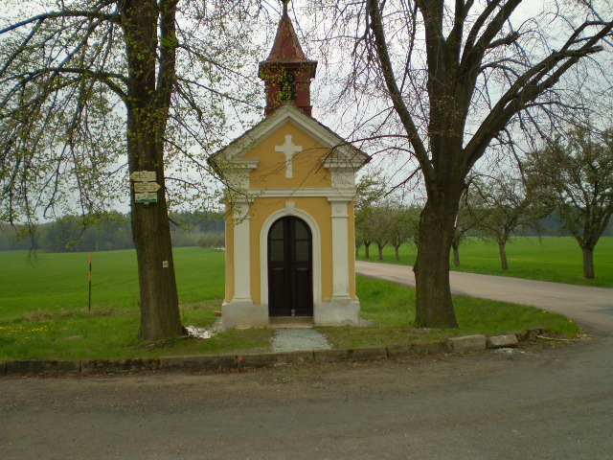
Urbanice 12
535 01 Přelouč
Tel: 725816172
e-mail: urbaniceobec@seznam.cz
vyřizuje: Vyčítal Jan
IČO: 00580490
Dne:26.6.2020

Věc: Výběr nejvhodnější cenové nabídky na prodávaný žací traktor Husqvarna v majetku obce Urbanice na náhradní díly.

V termínu do 22.6.2020 do 00.00 hod došly na e-mailovou adresu urbaniceobec@seznam.cz 3 nabídky na odkup žacího traktoru. Vzhledem k tomu, že usnesením č. 24/3/2020 ze dne 4.6.2020 bylo schváleno, že vyvolávací cena stroje bude 2000,- Kč a při větším počtu zájemců rozhodne vyšší nabídka ceny.
Uchazeči o žací stroj předloží v zalepených obálkách svoje návrhy na odkup.
Byly předloženy 2 návrhy na cenu odkoupení stroje.

Komise, složená z členů zastupitelstva obce Urbanice ve složení zapisovatel Jan Vyčítal a členové komise Rokytová Marie, Lichnovská Vladimíra, Milan Nalezinek, která provede rozlepení obálek a předloží nejlepší nabídku.
Rozlepení provedla paní Rokytová Marie, byly přečteny jednotlivé částky.
Nabídka od pana Růžičky činila 5100,-Kč, nabídka od pana Nováka činila 2500,- Kč
Komise vyhodnotila, že nejvhodnější nabídka je od pana Růžička, kterému bude stroj vyfakturován. Po zaplacení dané částky mu bude stroj vydán starostou obce.

V Urbanicích dne 26.6.2020

------------------------------------------- Rokytová Marie

------------------------------------------- Lichnovská Vladimíra

------------------------------------------- Milan Nalezinek

------------------------------------------- Vyčítal Jan

